修订版小学科学作业本参考答案（六下）

微小世界单元
一、放大镜
1、判断题。
（１）√（２）√（３）√（４）×放大镜的放大倍数与放大镜大小没有必然的联系，只与放大镜的凸度有关（５）×通过近视镜的镜片看到的图像时缩小的。（６）√
２、选择题。
（１）Ｃ （２）Ｃ、Ｄ
３、小制作。（略）

二、放大镜下的昆虫世界
判断题。
（１）√（２）×蟋蟀的耳朵长在足的内侧（３）√（４）×苍蝇在竖直光滑的玻璃上不会滑落主要跟它的足的结构有关（５）√
资料阅读 A

三、放大镜下的晶体
判断题。
（１）√（２）√（３）×不一定，有些晶体很大的（４）√（５）×玻璃不是晶体
资料阅读
（１）Ｂ（2）Ｃ

四、怎样放得更大
１、填写观察记录。（略）
２、判断题。
（１）√（２）√（３）√（４）×显微镜的放大倍数是有限的（５）√
３、选择题。
（１）Ａ（２）Ｂ（３）Ｂ

五、用显微镜观察身边的生命世界（一）
１、填图题。
ＢＥＤＡＣ
２、判断题。
（１）×整个洋葱放到显微镜下，反而看不到它的精细结构。（２）√（３）×最早发现细胞的是罗伯特 胡克（４）×载玻片移动的方向与从目镜里看到的物体图像移动的方向是相反的（５）√（６）√

六、用显微镜观察身边的生命世界（二）
１、填表。（略）
2、填空题。
（1）细胞 （2）细胞
3、资料阅读
（１）×单位少了个亿（２）×人体最大的细胞是卵细胞，最小的是血小板（３）√（４）√（５）×人体内寿命最长的细胞是大脑和神经细胞。（６）√

七、用显微镜观察身边的生命世界（三）
1、判断题。
（１）√（2）√（3）√（4）√
2、连线题。
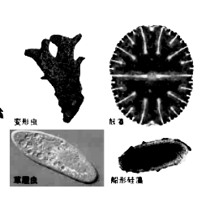
变形虫

鼓 藻

草履虫

船形硅藻

3、填空题。
（1）我还知道的微生物有：（喇叭虫）、（眼虫）、（衣藻）等。
（2）这些微生物都是生物，是因为它们与其他生物一样：
□能吃东西 √□都有细胞组成 √□都会对外界的刺激产生反应
□都会制造食物 √□都会繁殖 □都会排泄

八、微小世界和我们
1、活动记录（略）
2、小制作。（略）

单元练习
1、填空题。
（１）厚、薄（２）细毛、足、复（３）晶体（４）触角
2、判断题。
（１）×在没有显微镜以前，人们还依靠放大镜来观察世界。（２）√（３）×自然界中有规则形状的固体才是晶体（４）√（５）√（６）√
3、选择题。
（１）C（２）C（３）A（４）C（５）B（６）B（7）C（8）A
4、排序。
2、4、3、5、1、6、7

物质的变化单元
一、我们身边的物质
1、判断题。
（１）×（２）√（３）×（４）√（５）√（6）√
2、简答题。
（1）自然界中的岩石，在长期的自然作用下，会发生风化现象。具体表现在大小、形状、成份等都会发生变化。
（2）相同点：形状都会发生变化
不同点：火柴燃烧时会发出光和热，燃烧后火柴变成了灰烬，有新的物质产生；
木条折断后，只是形状发生变化，没有其他新的物质产生。

二、物质发生了什么变化
1、活动记录。（略）
2、选择题。
（１）A（２）A（３）C（４）A（５）B

三、米饭、淀粉和碘酒的变化
1、活动记录。（略）
2、判断题。
（１）√（２）√（３）×米饭本身的味道不是甜的（４）×不一定（５）×不会变成蓝紫色

四、小苏打和白醋的变化
1、活动记录
小苏打的特点：白色，粉末状固体
白醋的特点：无色透明，液体，闻起来有点酸味
小苏打和白醋混合后发生的现象：有大量气泡产生，小苏打少了，白醋的酸味淡了等。
2、课堂练习
选择题。
（１）C（２）A、C（３）B（４）C（５）B（6）A

五、铁生锈了
活动记录（略）

六、化学变化伴随的现象
活动记录（略）
课堂练习
1、选择题。
（１）C（２）B、C（３）B
2、连线题。
在米饭上滴碘酒
小苏打和白醋混合
蜡烛燃烧
水变成水蒸气
发光发热
产生气体
产生颜色变化
化学变化
物理变化

3、判断题。
（１）×不一定，也有可能产生气体，发生颜色变化等（２）√（３）×不一定（４）×铁生锈是化学变化

七、控制铁生锈的速度
1、填表。
分析的结果：（１）铁生锈需要水和空气的共同作用
（２）在不同的环境里铁生锈的速度有快慢
（３）铁在盐水里的生锈速度快
（４）铁生锈的时候会发生颜色变化
２、选择题。
（１）C（２）Ａ、B、Ｆ

八、物质变化与我们
活动记录
物质变化 | 伴随的现象 | 特点 | 属于什么变化
水结冰、水蒸发 | 形态变化 | 不产生新物质 | 物理变化
易拉罐压扁 | 形态变化 | 不产生新物质 | 物理变化
弯折铁丝 | 形态变化 | 不产生新物质 | 物理变化
混合沙和豆子 | 基本不变 | 不产生新物质 | 物理变化
火柴燃烧 | 发光、发热 | 产生了新物质 | 化学变化
在米饭上滴碘酒 | 颜色改变 | 产生了新物质 | 化学变化
小苏打和白醋混合 | 产生气体 | 产生了新物质 | 化学变化
铁生锈 | 颜色改变 | 产生了新物质 | 化学变化
铁钉放入  硫酸铜溶液中 | 颜色改变、附着物 | 产生了新物质 | 化学变化
课堂练习
判断题。
（１）√（２）√（３）√（４）√

单元练习
１、填空题。
（１）物质、物质（２）没有产生新物质、产生了新物质（3）发光发热、颜色改变、产生气体、产生沉淀等
2、选择题。
（１）B（２）C（３）C（4）C
3、判断题。
（１）√（２）√（３）√（４）√（5）√（6）√
4、简答。
人们在生活中防止铁生锈的方法有：涂上油漆、放在干燥处、用油脂浸入等方法。原理都是为了隔绝水或者空气，防止水和空气的共同作用。
5、用图表归纳。见第八课作业表格答案。
物 物理变化——只改变形状、大小等：如木条折断
质 （不产生新的物质）
变 发光发热：如蜡烛燃烧
化
化学变化 —— 产生气体：如小苏打与白醋混合
（产生新的物质）
产生沉淀或附着物：硫酸铜+铁钉

颜色改变： 铁生锈

宇宙单元
一、地球的卫星—月球
1、判断题。
（１）√（２）×美国的阿波罗11号（３）√
2、选择题。
（１）B（２）A（３）C（4）B
资料阅读
项目 | 地月平均距离 | 近地点平均距离 | 远地点平均距离 | 月球直径 | 月球物质的平均密度 | 月球上的逃逸速度
数据 | 384401千米 | 363300千米 | 405500千米 | 3476千米 | 每立方厘米3.34克 | 每秒2.4千米

二、月相变化
活动记录（略）
课堂练习
1、选择题。
（１）A（２）B（３）B （4）A
（２）一半被涂黑的皮球 月球绕着地球公转
举着皮球绕场地走一圈 地球上的观察者
皮球的黑色一半始终背对黑板 被太阳照亮的月球
黑板 月球的亮面朝着太阳
场地内的同学 太阳

三、我们来造环形山
１、选择题。
（１）B（２）Ｃ（３）A
２、资料阅读
（１）A（２）B（３）B

四、日食和月食
１、选择题。
（１）Ａ（２）Ｃ（３）A
２、画图。（略）地球在太阳和月亮的中间
活动链接
月食形成的解释：地球的影子挡住了月球，或者月球进入地球的影子中。

五、太阳系
1、填空题。
（１）太阳、小行星、卫星、彗星等。
（2）水星、金星、地球、火星、木星、土星、天王星、海王星
2、选择题。
（１）Ａ（２）Ｃ（３）C（４）B（5）A
3、连线题。
水 星 公转周期最长的行星
海王星 公转周期最短的行星
木 星 直径最大的行星
地 球 直径最小的行星
金 星 自转周期最短的行星
火 星 自转周期最长的行星

六、在星空中（一）
判断题。
（１）×距离不一样，相差很远（２）√（３）×北极星的亮度并不亮（４）√（5）×不同角度看到的图形是不一样的

七、在星空中（二）
１、判断题。
（１）×牛郎星、织女星、天津四构成夏季大三角（２）×并不是一年四季的晚上八点（３）×能看到的（４）√（5）√
2、连线题。天津四 天蝎座
织女星 天鹅座
牛郎星 天琴座
心宿二 天鹰座

八、探索宇宙
活动记录：参照教科书62页。
课堂练习
1、判断题。
（１）√（２）√（３）×用天文望远镜仍然不能看到宇宙的边缘（４）√（5）×不是所有的恒星，是有些恒星在有节奏地膨胀和收缩。
２、选择题。
（１）B（２）A（３）A（４）C

单元练习
1、判断题。
（１）√（２）×月球上没有空气（３）×叫月相（４）×大约是一个月（5）×撞击说认为（６）√（７）×矮行星改为小行星还有彗星（８）×称为星座，不是星系（９）√
（１０）×北斗星在大熊星座，不是小熊星座（１１）×嫦娥一号（１２）×不是所有的恒星，是有些恒星在不停地向外抛射物质
２、选择题。
（１）Ｃ（２）Ｂ（３）Ｃ（４）Ａ（5）Ａ
３、排序。
１、５、３、４、２
４、连线题。
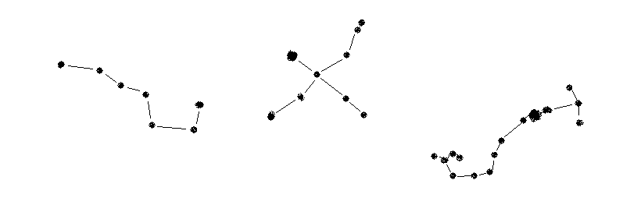
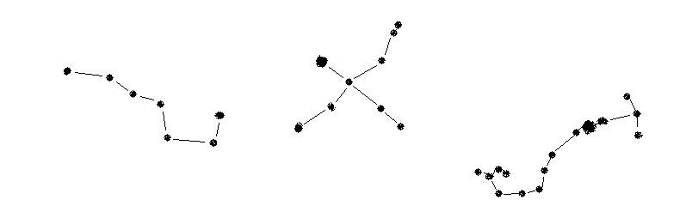

天蝎座 北斗星（大熊座） 天鹅座

手电筒 月球
乒乓球 地球
玻璃球 太阳
玻璃球绕乒乓球转动 月球绕着地球公转
乒乓球的影子落在玻璃球上 地球上的观察者看到月食现象
５、（略）太阳月球地球在同一直线，月球在中间

环境和我们单元
一、一天的垃圾
1、略
2、略
3、垃圾对环境的影响主要表现在对环境的污染上，垃圾会污染水和空气，对人们的生产生活造成危害。有毒垃圾还会对环境造成破坏，对动物、植物都产生极大的危害。因此，我们必须控制垃圾的产生，想办法把已经产生的垃圾处理掉。

二、垃圾的处理
1、连线
（1）将模拟实验中的物体（现象）与真实的物体（现象）用直线相连。
细石子、河沙 下雨
清水 地下水被浸滤出来的有害物质污染了
浸过墨水的纸巾 土层
喷水 地下水
瓶底底部水变色了 填埋的垃圾
（2）把简单挖坑填埋垃圾存在的危害与现代清洁填埋场的相应设计相连。
垃圾与土壤直接接触
气体排放管
垃圾发酵产生可燃性气体
和有毒气体
过滤液收集、过滤液处理池
受污染的水渗透到土壤和
地下水中
衬垫

2、填表。
 | 填埋的方法 | 焚烧的方法
优点 | 比较方便，成本较低 | 占地少，避免污染地下水和土壤。热量可以利用
问题 | 占用土地，垃圾分解比较慢，可能会污染地下水和土壤。 | 消耗电能，留下残余物，可能造成二次污染

三、减少丢弃及重新使用
1、填空题和选择题。
减少垃圾数量 资源
２、重新使用。
3、C
4、C

四、分类和回收利用
1、判断题。
（１）√（２）√（３）√（４）√
2、填表。
回收物品的材料分类 | 材料 | 来自何种物品
回收物品的材料分类 | 金属 | 电线、锅、勺子、电器等
回收物品的材料分类 | 纸 | 课本、打印纸、报纸、包装盒等
回收物品的材料分类 | 塑料 | 饮料瓶、塑料制品等
回收物品的材料分类 | 玻璃 | 酒瓶，玻璃窗，玻璃制品等

3、略

五、一天的生活用水
1、填表。（略）
２、读水表。
（1）171.934（2）236.14
3、节水的好办法如：用流水洗手，及时关紧水龙头，重复利用水，利用雨水浇花等。

六、污水和污水处理
1、填空题。
（１）人类活动（２）水库、湖泊（３）饮用水、饮用水源（４）生活污水、工业污水、农业污水（5）沉淀、过滤
2、水的污染源可能有哪些？
农业污水：肥料、杀虫剂等
工业污水：工业废水、油污、废气等
交通污染：尾气、油污

七、考察家乡的自然水域
略

八、环境问题和我们的行动
1、填空题。
（１）水污染、大气污染、垃圾污染等（２）《京都议定书》（３）9月22日（４）滥捕乱猎、过度开发利用
2、判断题。
（１）×是所有国家的事情，和我们有关（２）√（３）√（４）√（5）×会引起人体呼吸系统的病变
３、略

单元练习
１、分类。
厨余垃圾：B、E、K、O 可回收垃圾：A、H、I、L、Q、S、T、U
有害垃圾：D、G、J、M 其他垃圾：C、F、N、P、R

２、判断题。
（１）√（２）√（３）√（４）×要进行灭菌处理（5）×会造成水污染的（６）√
（７）×但不容易降解，容易造成白色污染，所以不要大力推广（８）√（９）√
３、简答题。
（1）可以当包装袋，盛其他物品等。
（2）包装首先要保证物品安全，其次要实用，避免过度包装。
（3）要注意人身安全，要及时记录和留样。
４、略。

综合练习
１、选择题。
（１）Ａ（２）Ａ（３）Ｃ（４）Ａ（5）Ｃ（６）Ｂ（７）Ａ（８）Ｂ（９）Ｃ
（１０）Ａ
２、判断题。
（１）√（２）√（３）×有些是有利的（４）×是两种不同的物质（5）√（６）×木星是太阳系中最大的行星（７）√（８）×远近不一样，相差很多（９）×不能观测到宇宙的边缘（１０）×会有很大的危害
３、填空题。
（１）晶体（2）细胞（3）物理变化、化学变化（4）发光发热、产生气体、沉淀
（5）太阳系（6）工业污水、生活污水
4、分类。
可回收垃圾：C、F、I、J厨余垃圾：A、E、G、L其他垃圾：B、D、H、K
5、填图题。略
6、阅读资料，回答问题。
（1）这篇文章主要以北极熊为例，说明气候变暖造成的环境影响。
（2）目前人类还面临着水、大气的污染，垃圾的污染等问题，面对这些问题，我们要懂得污染的危害，懂得保护环境的重要性和治理污染的方法，从小养成爱护环境的好习惯。

